Контроль за дозированием нагрузок на уроке физической культуры
Пульсометрия
На уроке физкультуры необходимо осуществлять текущий контроль, помогающий определить соответствие даваемой на уроке нагрузки возможностям ребёнка. Он осуществляется с помощью простых методов, отражающих субъективное состояние ребёнка, его самочувствие и объективное состояние по ЧСС и АД.
Учитель, обучив детей, подсчитывает ЧСС, регистрирует этот показатель до урока и через 2-5 мин. после его окончания; ЧСС должна прийти к исходной.
Для определения интенсивности мышечной нагрузки, правильности распределения физической нагрузки на уроке, её соответствия физиологическим возможностям ребёнка необходимо строить физиологическую кривую урока: ЧСС определяется 2-3 раза по 10 с перед уроком; в конце вводной части; в конце основной части урока; в конце урока, его заключительной части; в восстановительном периоде, спустя 2-5 мин. после урока. Части урока определяются временем в минутах (см. рис. 1).
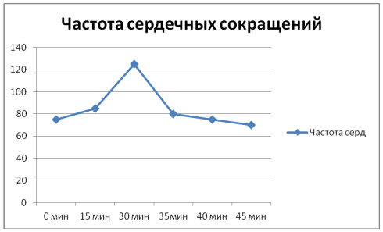
Рис 1. Физиологическая кривая урока
1) ЧСС до занятия – 72 в 1 мин (за 10 с – 12).
2) ЧСС в конце вводной части – 84 в 1 мин (за 10 с – 14), что составляет:
72 – 100 х = 84 . 100 = 115%, т.е. превышение ЧСС на 15%.
84 – х 72
3) ЧСС в конце основной части – 126 в 1 мин (за 10 с – 21), что составляет:
72 – 100 х = 126 . 100 = 175%, т.е. превышение на 75%.
126 – х 72
4) ЧСС в конце заключительной части – 78 в 1 мин (за 10 с – 13), что составляет:
72 – 100 х = 78 . 100 = 108%, т.е. превышение на 8%.
78 – х 72
В норме ЧСС в конце вводной части урока не превышает 15–20% исходной, в основной – 60-80%; в конце заключительной части урока снижается, не превышая исходную ЧСС на 5-10%. Через 2-3 мин. после скончания урока частота сердечных сокращений возвращается к норме.
Таким образом, осуществление медицинского контроля за состоянием пульса учащихся является важнейшей и неотъемлемой частью урока физической культуры, как и любого спортивного занятия.
Внешние признаки утомления
Важное значение при контроле за физической нагрузкой имеет определение внешних признаков утомления.
Наблюдаемые признаки и состояние ребёнка | Степень напряжённости утомления
 | небольшая | средняя
Окраска кожи лица, шеи | Небольшое покраснение лица, выражение его спокойное | Значительное покраснение лица, выражение его напряжённое
Потливость | Незначительная | Выраженная потливость лица
Дыхание | Несколько учащённое, ровное | Резко учащённое
Движения | Бодрые, задания выполняются чётко | Неуверенные, нечёткие, появляются дополнительные движения. У некоторых детей моторное возбуждение, у других - заторможенность
Самочувствие | Хорошее, жалоб нет | Жалобы на усталость, отказ от дальнейшего выполнения заданий

